Муниципальное общеобразовательное учреждение
«Турочакская средняя общеобразовательная школа
имени Героя Советского Союза Якова Илларионовича Баляева»

Тема исследовательской работы
«Целое из части»

Фамилия, имя автора: Щепина Софья
Класс: 4 «А»
Ф.И.О. руководителя:
Лапшина Жанна Владимировна

Турочак – 2022 г.

Оглавление
Введение стр.
Цель и задачи работы………………………………………………...2
Актуальность………………………………………………………….2
Методика опыта………………………………………………………3
Результаты опыта……………………………………………………..8
Заключение……………………………………………………………8
Список литературы…………………………………………………...9
Приложение…………………………………………………………...10

Введение
Цель: доказательство способности развития взрослого растения вегетативным способом размножения из части этого растения.
Задачи:
- выбрать растения, способные восстанавливать свою целостность из части растения;
- доказать методом эксперимента способность растения развиться во взрослый экземпляр из его части;
- продемонстрировать результаты полученной работы на тематических конкурсах и мероприятиях.

Актуальность
Люди привыкли выращивать растения «стандартным» (общепринятым) способом. И порой даже не догадываются о том, что растения способны размножаться сразу несколькими способами.
Порой покупая в дом красивое экзотическое растение люди не могут найти к нему подход, не знают, как за ним правильно ухаживать. В результате растение погибает. Что происходит с ним дальше? Его просто выкидывают. Даже не догадываясь, что есть шанс его «возродить» и даже увеличить количество экземпляров.
Мне стало интересно, реально ли в действительности из взятой отдельно части растения вырастить взрослое. Посоветовавшись с мамой, я выбрала два растения для своего эксперимента. Я очень удивилась, когда мне стало известно, что алоказия может размножаться даже частью стебля. Захотелось непременно провести такой эксперимент и поделиться результатами.

Методика опыта
На первом этапе своей работы я использовала теоретический метод исследования. Изучив вопрос о способах размножения выбранных мною растений, я еще больше заинтересовалась способом выращивания растения из части. Про выращивание картофеля мне удалось узнать любопытные факты. Оказывается, что выращиванием картофеля не клубнем, а частью занимались научные деятели еще в довоенное время. В 1943 г. Академику Трофиму Денисовичу Лысенко была присуждена Сталинская премия первой степени за научную разработку и внедрение в сельское хозяйство способа посадки картофеля верхушками продовольственных клубней ( https://nazar-rus.livejournal.com/15055.html )
А чуть позже, 10 сентября 1945 г., он был награжден орденом Ленина за успешное выполнение задания правительства в трудных условиях войны по обеспечению фронта и населения страны продовольствием.
В годы войны в условиях дефицита продовольствия способ деления клубня картофеля на части был весьма актуальным.
Если говорить о стандартных способах выращивания картофеля, то картофель размножается следующими способами:
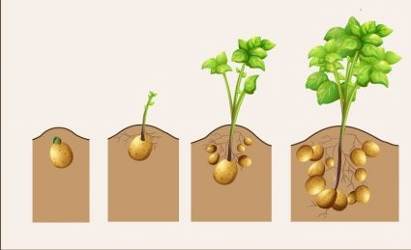
клубнем,
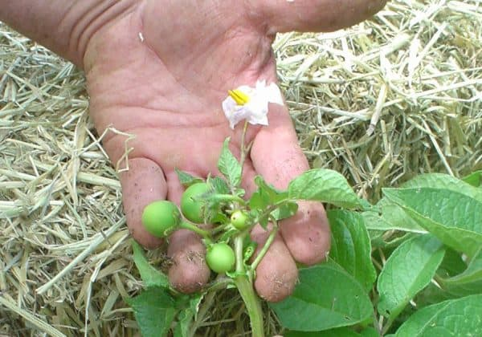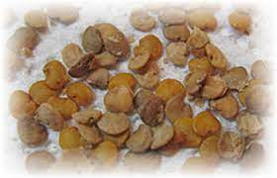
семенами.
Про размножение алоказий я ознакомилась сначала с книжными источниками, где указана далеко не полная информация. Например, в книге Д.Г Хессайон «Всё о комнатных растениях» (с. 66) указано, что алоказии размножаются лишь путем деления при пересадке.
В следующем источнике, книге «Всё о комнатных растениях» под редакцией М. Емельяненко, Н. Лисицына говорится, что алоказия размножается делением корневищ и стеблевым черенком.
Интернет ресурсы дают более развернутую информацию, но к основным способам размножения этого растения все же относят следующие:

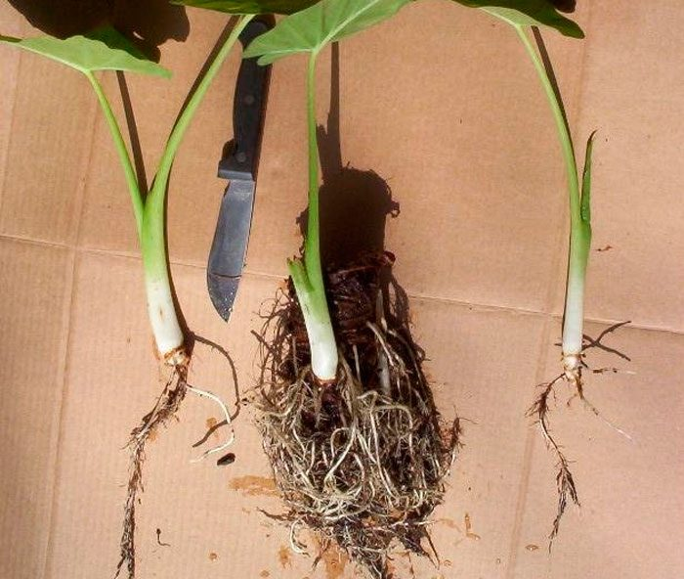
отводкой
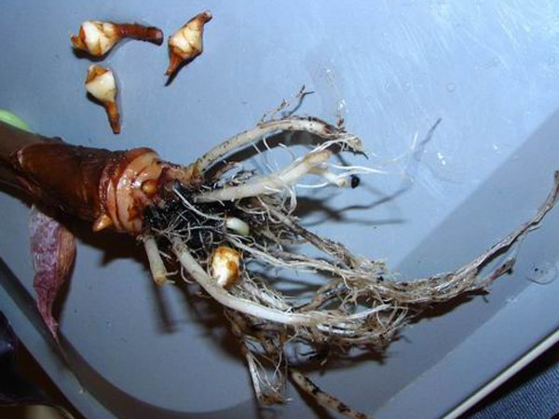
клубеньками
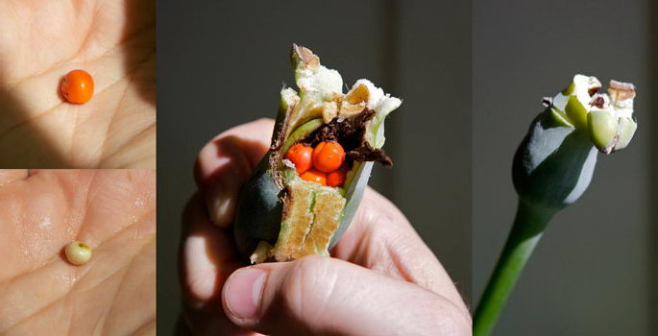
семенами.
Выяснилось, что даже авторитетные книжные издания не всегда указывают достоверную и полную информацию о размножении экзотических растений. Полученная информация еще больше подогрела мой интерес и сподвигла преступить непосредственно к эксперименту.
У картофеля я взяла для проращивания глазок с тонкой шкуркой и посадила его в кашпо.
От алоказии Полли я отрезала ножом часть стебля длиной 7 см. и поместила его в тепличку. Тепличка представляет из себя прозрачную стеклянную вазу, в которой находится влажный мох. Для семейства Ароидных нужно создать специальные условия для прорастания корней (Все о семействе ароидных: виды и сорта, правила ухода - https://www.dayflowers.ru/aroid.html ).
Алоказии требуется тепло и влажность, поэтому стебель и был помещен в благоприятные тепличные условия.
Далее осуществлялся этап наблюдений и ухода за растениями, результаты которого я вносила в таблицу.

Таблица 1
Этапы наблюдений
Дата наблюдения | Картофель | Алоказия Полли
22 мая | Посадка глазков в почву. | Поместила часть стебля в тепличку
2 июня | Появление ростка | -
11, 20 июня | - | Проветривание теплички
25 июня | Пересадка картофеля в горшок большего объема | Посадка стебля алоказии в почву.
Июль | Полив по мере просыхания почвы | Проветривала растение снимая пищевую пленку с горшка.
5 августа | - | Сняла пленку с горшка, приучая алоказию к домашней влажности воздуха
22 августа | Выкопала картофель, который нарос на кусте. | На стебле из спящей почки развился росток.

Результаты опыта
Пройдя все этапы, я размножила картофель из глазков и получила 11 клубней. Выращенные картофелины меньше средних размеров. Но у меня и не было цели получить большой урожай.
Что касается алоказии Полли, то я тоже довольна результатом. От момента помещения стебля в тепличные условия до появления крупных жизнеспособных корней прошел месяц. И буквально еще через месяц алоказия дала росток из спящей почки, который начал весьма быстро развиваться.

Заключение
Цель моей работы достигнута. Я на опыте убедилась, что некоторые растения имеют способность развития взрослого растения вегетативным способом размножения из части этого растения.
С результатами своего эксперимента я планирую выступить на тематических конкурсах и мероприятиях разного уровня.

Список литературы:
- Хессайон, Д.Г. 2005 год. Всё о комнатных растениях – Москва: Кладезь –Букс. – с. 66.
- Всё о комнатных растениях: научно-популярное издание / М. Емельяненко, Н. Лисицына. – Москва: Астрель, 2006. – с. 153.
Интернет источники:
https://nazar-rus.livejournal.com/15055.html
https://www.dayflowers.ru/aroid.html

Приложение
*К работе прилагается видео отчет!
https://disk.yandex.ru/i/R0DxiDyeD9uewg

